المؤسسة: خثير بوحوص – الرصفة السنة الدراسية: 2024/2025
المستوى: 3 متوسط المدة: ســـــاعة ونصف
إختبار الثلاثي الأول في مادة العلوم الفيزيائية والتكنولوجيا

التمرين الأول (06 ن)
وازن المعادلات الكيميائية التالية: Al + Cl₂ AlCl₃
Mg + O₂ MgO
N₂ + H₂ NH₃
Cl₂ + H₂ HCl
Zn + HCl ZnCl + H₂
S + O₂ SO₂
التمرين الثاني (06 ن):
يمثل الشكل التالي تجربتين لتفاعل الحديد Fe مع حمض كلور الماء (HCl) (الشكل 01) :
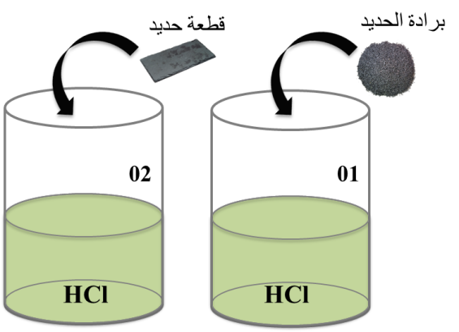
- التجربة الأولى (البيشر 01) : تفاعل برادة الحديد مع حمض كلور الماء.
- التجربة الثانية (البيشر 02): تفاعل قطعة الحديد مع حمض كلور الماء.
- حدد التجربة التي يكون فيها التفاعل أسرع؟ علل
- استنتج العامل المؤثر في هذا التفاعل؟
- اذا علمت ان نواتج هذا التفاعل هو كلور الحديد(FeCl₂) وغاز يُحدث فرقعة عندما نقرب منه عود ثقاب.
- اكمل كتابة معادلة التفاعل ووازنها:
….. _{(s)} + HCl _{(aq)} → FeCl_{2 (aq)} + …. _{(g)}
الشكل 01

الوضعية الادماجية (08ن):
اشتكت أم سلمى مرارا وتكرارا من دوار يصيبها اثناء السهر أمام المدفأة في فصل الشتاء، أثناء فحص
الأب لاحظ شيئين هما: لون اللهب أصفر ووجود طبقة سوداء في المدفأة.
إذا علمت أن المدفأة تشتغل بغاز الميثان CH₄ والغرفة قليلة التهوية اجب على الأسئلة التالية:

- ما نوع الاحتراق في هذه الحالة؟
- عبر في الجدول التالي عن احتراق الميثان في هذه الحالة:
النواتج | المتفاعلات
.........+.........+..........+......... | ................. + ................ | عيانيا (الأنواع الكيميائية)
.........+.........+..........+......... | ................. + ................ | مجهريا (بالأفراد الكيميائية)
- في رأيك ماهو سبب شعور الأم بالدوار؟ و كيف يمكن تجنبه؟
الشكل 02
انتهى
بالتوفيق للجميع

